专利技术申请交底书模板

基于评测尺度自校准与分阶段裁决的大模型对比评测方法及系统

初步检索结果

检索关键词：

检索结果：
组合1：(大模型评测 or LLM评估 or 语言模型评测) and (尺度校准 or 标准对齐 or 一致性)
组合2：(模型对比评测 or 模型输出对比) and (裁判模型 or 评分模型 or 自动评测)
组合3：(评测方法 or 评估方法) and (分阶段 or 多阶段) and (人工智能 or 机器学习)
组合4：(人工标注 or 精标数据) and (评测尺度 or 评分标准) and (学习 or 校准)

| 专利号（待检索确认） | 名称 | 可能的区别点 |
|----------------------|--------------------------|----------------------------------------------------------------------------------------------------------------------------------------------------------------------|
| CN20XXXXXXXXXX | 大模型自动评测方法 | 区别点1：该类专利通常采用单一裁判模型直接输出评分，本提案采用分阶段裁决机制；区别点2：该类专利缺乏评测尺度自校准机制 |
| CN20XXXXXXXXXX | 基于多评委的模型评估系统 | 区别点1：该类专利依赖多个独立评委投票，本提案通过历史精标数据学习统一评测尺度；区别点2：本提案采用事实归档式对比，而非直接对比式评测 |
| CN20XXXXXXXXXX | 人工智能模型质量评价方法 | 区别点1：该类专利通常基于固定规则或指标评测，本提案的评测尺度可从人工标注数据中自动学习；区别点2：本提案将评测拆分为结构化标注、问题映射、事实归档、裁决推理四个阶段 |

---
初步检索结果
检索关键词：(评测尺度自校准 or 自校准) and (分阶段裁决 or 分阶段) and (多模型对比 or 模型评测) and (大语言模型 or LLM)
检索结果：
CN202310528765.4 大语言模型输出质量评测方法、装置及电子设备
区别点1：该专利未使用评测尺度自校准机制，而是采用固定的评测规则，缺乏与人类标注尺度的动态对齐能力；
区别点2：该专利采用直接裁决方式，未实现分阶段的事实归档与决策分离机制，评测结果的可解释性较差；

缩略词
LLM：Large Language Model（大语言模型）。
评测尺度：评测过程中对模型输出质量等级、问题标签的判定标准体系。
精标数据：由领域专家按统一标准标注的高质量数据集，包含用户问题、模型输出、问题标签、合格率、对比结果及标注备注。
尺度自校准：基于历史精标数据自动学习标注规则、偏好及阈值，动态调整评测标准并构建胜利模式 / 失败触发器知识库，避免尺度漂移的机制。
尺度特征：问题标签与合格率的映射关系：即特定问题标签组合与最终合格率等级的对应规则（如“2 内容质量差_1. 内容错误”对应“弱智”等级）；
合格率：对模型输出质量的分级评价（弱智、不合格、合格、优质）。
胜利模式知识库：存储模型输出核心优势特征的结构化知识库，包含优势名称、描述、关键词、影响力评级，用于识别模型显著优势。
失败触发器知识库：存储模型输出致命错误模式的结构化知识库，包含错误名称、描述、关键词、严重性评级，用于快速识别致命缺陷。

问题容忍阈值：在特定业务场景下，对各类问题标签的可接受程度界定（“不可容忍”或“可适度容忍”），用于适配不同场景的质量要求差异；
边界样本：模型输出质量处于两个合格率等级临界状态的样本（如介于“合格”与“优质”之间），或问题特征不明确、难以直接判定的样本；
标注偏好：人工标注员在处理边界样本时的倾向性判定逻辑，是长期标注实践中形成的隐性经验。
思维链标注：按逻辑递进的多阶段流程完成标注，整合胜利模式 / 失败触发器知识库，每个阶段输出结构化结果，形成完整推理证据链的标注方式。

背景技术
随着大语言模型（LLM）在智能问答、内容生成、对话交互等场景的规模化应用，多模型间的性能对比评测成为企业优化产品、提升核心竞争力的关键环节。当前行业主流的大模型对比评测方法主要分为三类：人工标注法、固定规则自动评测法、单步裁判模型裁决法。
人工标注法依赖领域专家对模型输出进行质量判定，虽能保证一定准确性，但存在成本高、效率低、主观性强的固有缺陷，不同标注员的判定尺度存在天然差异，难以形成统一且稳定的评测标准；固定规则自动评测法通过预设指标体系进行量化打分，实现了评测流程的自动化，但规则刚性强，无法适应业务场景变化和数据分布偏移，且未考虑模型输出的优势与致命缺陷，易出现评测标准与实际需求脱节的问题；单步裁判模型裁决法直接调用大模型输出“胜 / 平 / 负”结论，操作简便但评测过程如同“黑箱”，缺乏中间推理依据，无法追溯结果生成逻辑，且未整合历史标注经验形成结构化知识库，导致评测一致性差。
在实际工程化应用中，上述方法普遍暴露四大核心问题：一是评测尺度缺乏动态校准能力，不同批次、不同场景下的评测标准易发生漂移，相同质量的模型输出可能得到差异较大的判定结果，导致长期评测数据缺乏可比性；二是评测流程缺乏逻辑分层设计，未构建思维链递进结构，未整合胜利模式 / 失败触发器知识库，事实分析与裁决推理耦合，结果异常时无法定位问题根源；三是裁决过程缺乏结构化事实支撑，直接基于原始输出判定，易受表述风格、语言华丽程度等无关因素干扰，结果的客观性与可解释性不足；四是人工经验复用性低，标注员识别核心优势与致命缺陷的隐性经验难以转化为显性规则，新标注人员或模型无法有效复用，导致评测标准随人员变动而波动。这些缺陷严重制约了大模型对比评测的工程化落地与规模化应用，亟需一种兼具高一致性、高可解释性与高复用性的新型评测方法。

背景技术的缺陷
经实际业务验证，现有技术至少存在以下缺陷：
- 评测尺度一致性差：现有方法未建立基于历史精标的自校准机制，未构建胜利模式 / 失败触发器知识库，评测标准依赖人工设定或模型固有逻辑，无法动态对齐人类标注偏好，易出现尺度漂移。在跨批次评测、场景迁移等场景下，相同质量的模型输出可能得到差异较大的判定结果，导致长期评测数据缺乏可比性，难以支撑产品迭代的量化分析。
- 缺乏思维链递进式流程设计：现有方法多采用单步式直接裁决，未将评测过程拆分为逻辑递进的阶段，未整合胜利模式 / 失败触发器知识库，无法形成完整的思维链。各环节输出无明确结构化定义，评测过程如同“黑箱操作”，当出现裁决结果异常或争议时，无法回溯每个环节的处理逻辑，难以定位是事实提取偏差、特征分析失误还是裁决规则不合理导致的问题。
- 事实与裁决未分离：现有方法中裁判模型直接基于原始输出进行判定，未先对事实信息（含优势与缺陷）进行结构化提取，导致裁决过程缺乏明确依据。裁决结果易受原始输出的表述风格、语言华丽程度等表面因素干扰，而非基于核心事实质量，同时无法提供清晰的判定理由，结果的客观性与可解释性不足，难以通过合规审计与人工复核。
- 人工经验复用性低：标注员识别模型核心优势（胜利模式）与致命缺陷（失败触发器）的隐性经验难以转化为显性规则，新标注人员或模型无法有效复用，导致评测标准随人员变动而波动，规模化应用时稳定性不足。
- 未区分优势与缺陷的核心影响：现有方法多聚焦于模型缺陷识别，忽视核心优势对评测结果的影响，且未对致命缺陷进行特殊标记与快速判定，导致评测结果无法全面反映模型真实性能，难以支撑产品核心竞争力分析。

本发明的发明目的及改进点

（一）发明目的
本发明旨在提供一种基于评测尺度自校准与思维链标注的大模型对比评测方法及系统，针对性解决现有技术的核心痛点：攻克评测尺度易漂移、流程不可追溯、裁决依据模糊、人工经验难复用、未区分核心优势与致命缺陷的问题，实现多模型对比评测的高一致性、高可解释性、高复用性与高扩展性，满足企业在工程化落地、合规审计、模型迭代优化等多场景的实际需求。

（二）核心改进点
- 评测尺度动态自校准 + 双知识库构建：基于历史人工精标数据，自动学习评测标准、问题标签与合格率的映射关系、场景化容忍阈值及标注偏好，同步构建胜利模式知识库（核心优势特征）与失败触发器知识库（致命错误模式），将隐性人工经验转化为显性规则，从源头避免尺度漂移，保障跨批次、跨场景评测的一致性。
- 思维链递进式标注链路：创新设计“单模型结构化标注（核心问题 + 优势识别）→规则映射（等级 + 合格率转化）→双模型对比评估→多维度裁决推理”的分层流程，整合双知识库，各阶段输出明确的结构化数据，形成完整的推理证据链，支持跨环节追溯与人工复检，彻底解决传统单步裁决的“黑箱”问题。
- 事实与裁决分离机制：将评测拆分为独立的事实提取（含缺陷与优势）与裁决推理环节，事实提取仅基于双知识库提取模型输出的客观特征并结构化存储，裁决环节仅基于提取的事实进行判定，不访问原始输出，避免表面信息干扰，提升结果客观性与可解释性。
- 人工经验结构化复用：通过尺度自校准模块与双知识库，将标注员识别核心优势、致命缺陷的隐性经验转化为显性的约束信息，支持通过新增精标数据定期更新校准标准与知识库，实现人工经验的持续沉淀与规模化复用。
- 多场景灵活扩展：核心流程架构不变，通过模块替换与知识库配置调整，可快速适配多模态、医疗 / 金融等领域垂类、跨语言等场景，拓宽评测适用范围。

技术方案
本发明的核心技术方案通过“评测尺度自校准（含双知识库）- 思维链标注 - 事实裁决分离”的逻辑架构，实现大模型对比评测的高一致性、高可解释性与工程化适配，核心创新之处在于：1. 构建动态自校准机制，同步构建胜利模式 / 失败触发器双知识库，使评测标准能从精标数据中自动学习并适配场景变化，解决尺度漂移与核心特征识别问题；2. 设计思维链递进式标注流程，整合双知识库，将评测拆分为独立可追溯的环节，打破传统单步“黑箱”裁决；3. 建立事实与裁决分离机制，仅基于结构化提取的优势与缺陷事实进行判定，确保结果客观可解释。

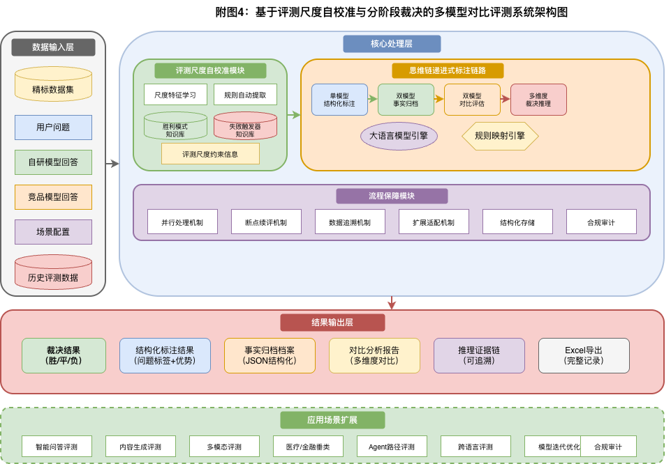
附图1：基于评测尺度自校准与分阶段裁决的多模型对比评测系统架构图

具体实施流程如下：

一、评测尺度自校准模块
该模块为全流程提供统一、动态的评测标准，彻底解决传统固定规则僵化的问题。三类尺度特征构成评测的“基础规则体系”，解决“什么问题对应什么等级”，“不同场景怎么适配”，“边界样本怎么判”的核心逻辑；双知识库特征构成评测的“核心特征体系”，解决“模型的核心优势是什么”“致命缺陷是什么”的关键识别问题，弥补传统方法只关注缺陷、忽视优势的不足；基础规则体系加核心特征体系的结合，使评测既具备标准化判定逻辑，又能精准识别影响胜负的关键因素，确保结果全面且贴合实际需求。
具体实现：
- 精标数据输入层：收集领域专家标注的高质量精标数据，包含用户问题、模型回答、问题标签、合格率（弱智/不合格/合格/优质）、对比裁决结果及标注备注（说明核心优势或致命缺陷），形成标准化数据集。数据需满足标注一致性校验，确保数据质量达到模型学习要求。
- 特征学习层：通过大语言模型结合规则推理算法，自动提取三类核心尺度特征与双知识库特征，实现人工标注经验的显性化、结构化转化：即胜利模式特征是从精标数据的优质样本中提取核心优势，包括优势名称、描述、关键词、影响力评级；失败触发器特征是从精标数据的弱智/不合格样本中提取致命错误，包括错误名称、描述、关键词、严重性评级。
3. 输出层：整合上述特征，生成两类核心输出（评测尺度约束信息和胜利模式知识库），作为后续所有评测环节的唯一依据。

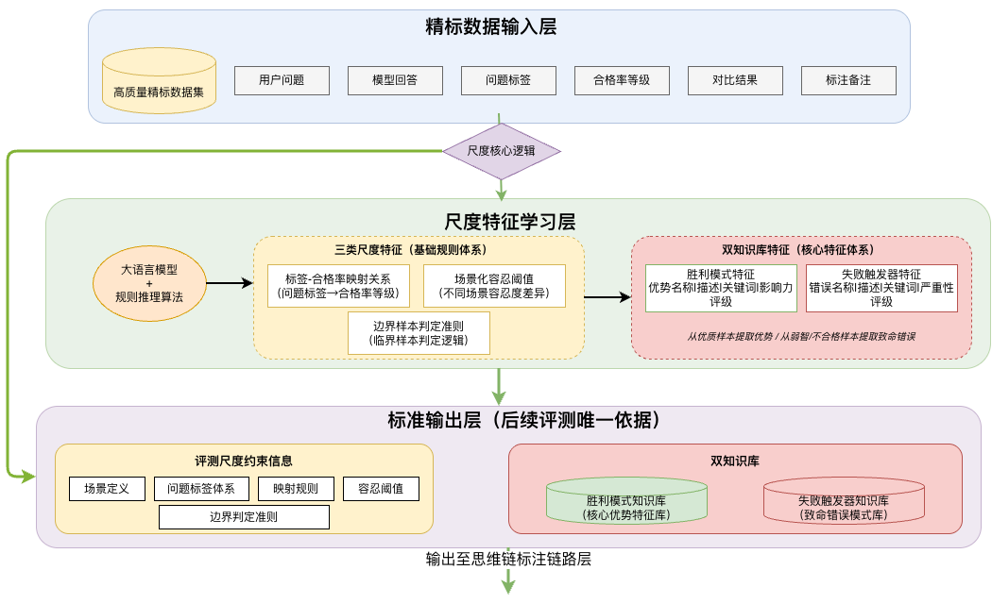
附图2：评测尺度自校准模块架构图

二、思维链递进式标注链路
按 “分层递进、逻辑闭环” 设计四阶段标注流程，整合双知识库，大模型仅负责核心问题与优势识别，其余通过规则映射生成，各阶段独立可追溯，具体实现：
第一阶段：单模型结构化标注层
针对待评测的自研模型与竞品模型，分别执行独立标注，大模型仅聚焦核心问题与核心优势识别，不参与等级 / 合格率判定，具体步骤如下：
1、加载评测尺度约束信息中的 “场景定义”“问题标签体系”，及双知识库（胜利模式与失败触发器）；
2、大模型接收 “用户问题与模型回答”，结合双知识库执行双向识别：
·核心问题识别：聚焦用户核心需求，从预设标签体系中识别并标注主要问题，优先匹配失败触发器知识库中的致命错误（如命中 “事实性错误” 则直接标注对应标签）；
·核心优势识别：从胜利模式知识库中匹配模型输出的核心优势，标注 1-2 个最显著优势；
- 输出结构化标注结果，包含 “样本 ID、用户问题、模型回答、主要问题标签清单、核心优势清单、标注理由”，其中标注理由需说明问题/优势与双知识库的匹配逻辑。
大模型标注 Prompt 示例：
你是大模型输出质量分析专家，需基于以下规则和知识库，识别模型回答的核心问题与核心优势，严格聚焦用户核心需求：
### 核心规则
1. 主要问题标签仅可从以下集合选择（可多选，用中文逗号分隔）：……
2. 核心优势仅可从胜利模式知识库中匹配（可多选，用中文逗号分隔），无则标注“无”；
3. 判定优先级：先匹配失败触发器知识库（命中则优先标注对应问题标签），再识别核心优势，最后补充其他主要问题；
4. 仅关注影响用户核心需求的关键缺陷与显著优势，次要瑕疵/微弱优势不标注。
### 参考知识库
胜利模式知识库（核心优势）：{win_patterns}
失败触发器知识库（致命错误）：{loss_triggers}
### 输入信息
- 业务场景：{business_scene}
- 用户问题（核心需求）：{user_question}
- 模型回答：{model_answer}
### 输出要求
仅输出JSON格式，包含“主要问题标签清单”“核心优势清单”“标注理由”字段，示例：
{
"主要问题标签清单": "2内容质量差_1.内容错误",
"核心优势清单": "无",
"标注理由": "用户核心需求是计算净利润，模型回答遗漏所得税计算步骤，命中失败触发器知识库中的'事实性错误'，故标注对应问题标签；未匹配到胜利模式知识库中的核心优势"
}
第二阶段：双模型事实归档层
基于第一阶段标注的 “主要问题标签与核心优势清单”，结合评测尺度约束信息与双知识库，自动映射生成严重度等级、优势等级与合格率，不依赖大模型主观判定，具体步骤如下：
1、加载评测尺度约束信息、胜利模式知识库、失败触发器知识库；
2、执行规则映射：
·严重度等级映射：根据主要问题标签匹配失败触发器知识库的严重性评级，取最高评级作为模型整体严重度等级（1级轻微→5级致命）；
·优势等级映射：根据核心优势清单匹配胜利模式知识库的影响力评级，取最高评级作为模型整体优势等级（1级微弱→5级显著）；
·合格率映射：按“严重度等级优先，优势等级补偿”的规则执行，核心规则：严重度等级≥3 级且命中失败触发器→弱智 / 不合格（5 级→弱智，3-4 级→不合格）；严重度等级 1-2 级且无核心优势→合格；严重度等级 1-2 级且优势等级≥4 级→优质；主要问题为 “13 无问题”→优质；

第三阶段：双模型对比评估层
基于两个模型的规则映射结果，结合双知识库，执行客观对比分析，明确双方核心优劣势，为最终裁决提供结构化依据，具体步骤如下：
加载两个模型的规则映射结果、胜利模式知识库、失败触发器知识库；
对第二阶段输出的规则映射结果从多维度执行对比分析：首先针对基础指标对比：合格率等级（优质＞合格＞不合格＞弱智）、严重度等级、优势等级；
核心特征对比：接下来进行失败触发器对比（是否命中致命错误、严重性评级差异）和胜利模式对比（核心优势数量、影响力评级总和差异）；以及主要问题对比：问题类型、数量差异；最后，生成结构化对比结果，示例：
{
"对比ID": "compare_20240520_001",
"模型A信息": {
"样本ID": "sample_001",
"主要问题标签清单": "13无问题",
"核心优势清单": "结构化呈现",
"严重度等级": 1,
"优势等级": 5,
"合格率": "优质"
},
"模型B信息": {
"样本ID": "sample_002",
"主要问题标签清单": "5简略_2.拓展过少",
"核心优势清单": "无",
"严重度等级": 2,
"优势等级": 1,
"合格率": "合格"
},
"对比分析": {
"合格率差异": "模型A（优质）＞模型B（合格）",
"失败触发器对比": "双方均未命中",
"胜利模式对比": "模型A具备5级优势，模型B无优势",
"严重度差异": "模型A（1级）＜模型B（2级）",
"核心优劣势结论": "模型A在合格率、核心优势、严重度方面均优于模型B"
}}
第四阶段：多维度裁决推理层（结论输出层）
仅基于双模型对比评估结果与双知识库，进行最终胜负判定，不访问原始输出，确保裁决客观性与可解释性，终极对比评估规则为：
·第一优先级（致命错误裁定）：若任一方严重度等级为 5 级（致命），直接判该方负；若双方均命中，严重性评级高者负；
·第二优先级（优势等级裁定）：无致命错误时，优势等级总和高者判胜；若总和一致，高评级优势数量多者胜；
·第三优先级（合格率裁定）：优势等级一致时，按 “优质＞合格＞不合格＞弱智” 顺序，合格率更优者判胜；
·第四优先级（严重度对比）：合格率一致时，严重度等级更低者判胜；
·第五优先级（问题数量对比）：严重度等级一致时，主要问题标签数量更少者判胜；
·第六优先级（平局裁定）：上述维度均无法区分时，判为 “平”；
输出最终裁决结果（胜 / 平 / 负）及裁判说明，说明内容需引用双知识库与对比评估结果，确保可溯源。

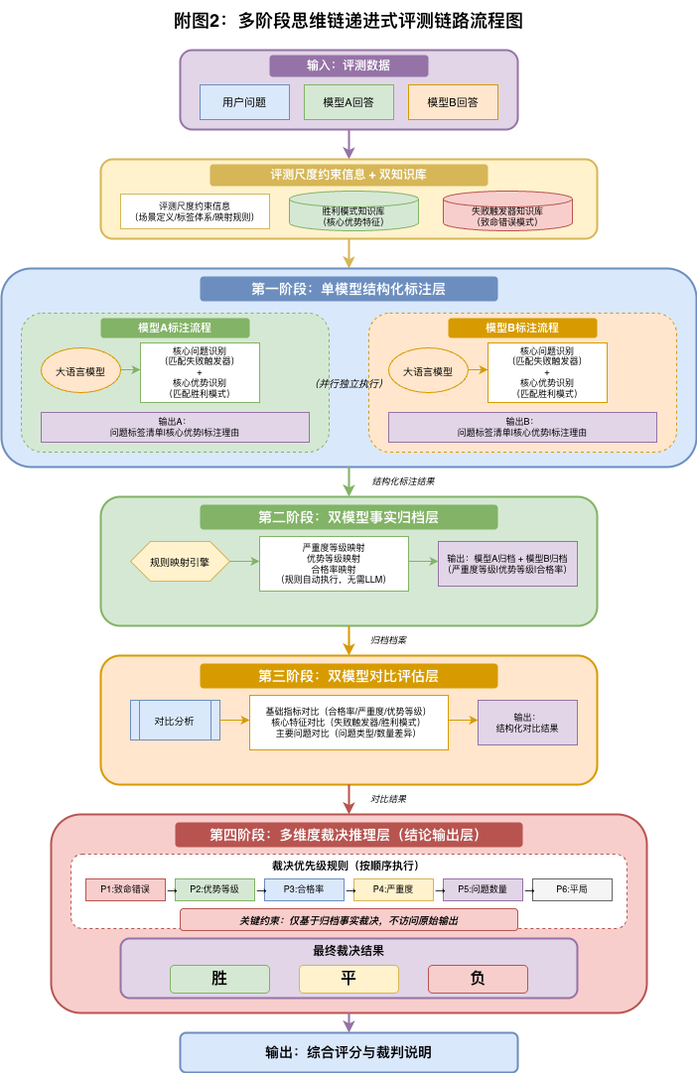
附图3：多阶段思维链递进式评测链路流程图

本发明实施方式一：固定双知识库基础版评测方案
本实施方式为核心基础方案，通过固定的胜利模式 / 失败触发器双知识库与完整的思维链标注链路，实现多模型对比评测的标准化、自动化执行，具体实施步骤如下：
步骤 1：双知识库初始化
基于历史精标数据，预先构建固定的双结构化知识库，无需动态更新，适用于场景需求稳定的评测场景。
步骤 2：评测尺度约束信息配置
基于精标数据提炼固定的评测尺度规则，包含三类核心内容：
标签 - 合格率映射表：明确问题标签与合格率的对应关系（如 “2 内容质量差_1. 内容错误”→弱智，“5 简略_2. 拓展过少”→合格）；
场景化容忍阈值规则：区分核心场景（财务计算、医疗咨询）与非核心场景（文案撰写、闲聊）的问题容忍度，核心场景对 “事实性错误、核心指令遗忘” 不可容忍，非核心场景对 “格式错误、轻微冗长” 可适度容忍；
边界样本判定准则：明确临界样本的判定逻辑（如同等质量下，优先认可结构化呈现、核心需求满足度高的输出）。
步骤 3：思维链标注链路执行
按四阶段流程执行完整评测，所有环节基于固定知识库与尺度规则，不涉及动态调整：
单模型结构化标注：大模型加载双知识库与尺度规则，接收 “用户问题 + 模型回答”，识别 1-3 个主要问题（优先匹配失败触发器）与 1-2 个核心优势（匹配胜利模式），输出结构化标注结果；
规则映射：基于标注结果，自动映射生成严重度等级（取失败触发器最高严重性评级）、优势等级（取胜利模式最高影响力评级）与合格率；
双模型对比评估：从基础指标（合格率、严重度、优势等级）与核心特征（失败触发器 / 胜利模式匹配情况）维度对比，生成结构化对比结果；
多维度裁决推理：按 “致命错误→优势等级→合格率→严重度→问题数量→平局” 的优先级判定胜负，输出裁决结果与说明。
步骤 4：结果输出与存储
将全流程结构化结果（标注结果、映射结果、对比结果、裁决结果）存储至 Excel 文件，支持按样本 ID 跨环节追溯，每个结果关联唯一标识。

本发明实施方式一的有益效果
部署成本低：双知识库与尺度规则固定，无需持续投入精标数据更新，适用于场景稳定的规模化评测；
执行效率高：省去动态学习过程，直接基于预设规则执行评测，单样本处理时间≤3 秒；
结果一致性强：固定规则与知识库避免了动态调整带来的波动，跨批次评测一致性≥92%；
维护难度低：规则与知识库结构简单，无需专业人员持续优化，适配中小规模企业或稳定场景需求。

本发明实施方式二：动态更新双知识库优化版评测方案
本实施方式在基础版之上，增加双知识库与评测尺度的动态更新机制，适用于场景需求迭代快、新问题 / 新优势频繁出现的评测场景，具体实施步骤如下：
步骤 1：初始知识库与尺度规则构建
同实施方式一的步骤 1-2，完成固定双知识库与初始评测尺度约束信息的搭建。
步骤 2：新增精标数据收集与融合
定期收集新增高质量精标数据（例如，每周期≥500 条，标注一致性≥90%），包含新出现的核心优势、致命错误及标注备注；
数据融合：将新增数据与历史数据合并，剔除重复样本，确保数据集覆盖最新场景需求与模型输出特征。
步骤 3：双知识库动态更新
通过大语言模型自动学习新增数据特征，更新双知识库：
胜利模式知识库更新：识别新增高频优势（出现频次≥30 次），补充至知识库，同步更新影响力评级（基于标注员对新优势的重视程度）；
失败触发器知识库更新：识别新增高频致命错误（出现频次≥30 次），补充至知识库，同步更新严重性评级；
去重优化：删除知识库中低频优势 / 错误（新增数据中出现频次＜5 次），确保知识库精简高效（总数量控制在 20 个以内）。
步骤 4：评测尺度约束信息迭代
基于融合后的全量数据，重新提炼评测尺度规则：
更新标签 - 合格率映射表：新增新问题标签与合格率的对应关系；
优化场景化容忍阈值：根据新增数据中不同场景的标注偏好，调整各类问题的容忍程度（如新增 “短视频文案” 场景，对 “冗长” 容忍度提升）；
完善边界样本判定准则：补充新出现的边界样本判定逻辑。
步骤 5：思维链标注链路执行
同实施方式一的步骤 3-4，基于更新后的双知识库与尺度规则执行评测，确保规则适配最新需求。

本发明实施方式二的有益效果
适配性更强：动态更新机制使知识库与尺度规则紧跟场景迭代，能识别新出现的核心优势与致命错误，避免评测标准滞后；
评测精度更高：融合新增精标数据，规则与知识库更贴合实际评测需求，复杂场景下评测准确率比基础版提升 15%-20%；
扩展性更优：无需重构核心流程，仅通过数据更新即可适配新场景、新模型，降低系统迭代成本；
经验沉淀更充分：自动吸收新增标注经验，实现人工知识的持续复用，减少场景变化带来的重新标注成本。
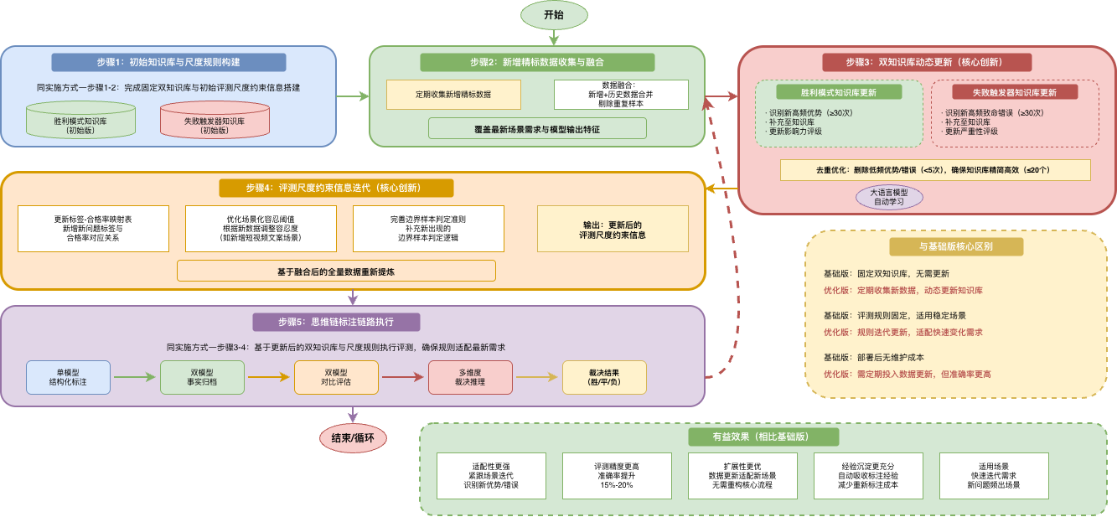
附图6：实施方式二流程图（动态更新双知识库优化版评测方案）

发散思维
本发明的技术方案可灵活扩展至以下场景：
- 多模态大模型评测：将单模型结构化标注环节扩展至图文、音视频内容的事实提取，保持思维链递进流程与裁决逻辑不变，适配多模态输出对比；
- 领域垂类模型评测：针对医疗、金融、教育等专业领域，通过领域专属精标数据进行尺度自校准，优化问题标签体系与判定规则，适配领域特定评测需求；
- Agent 行为路径评测：将模型输出替换为 Agent 的行为路径描述，通过事实归档环节记录行为步骤的合理性与有效性，再基于归档事实进行路径优劣裁决；
- 跨语言模型评测：新增语言适配层，将不同语言的模型输出转化为统一语义表示后，再执行多阶段思维链递进式评测，确保跨语言场景下的评测一致性。

